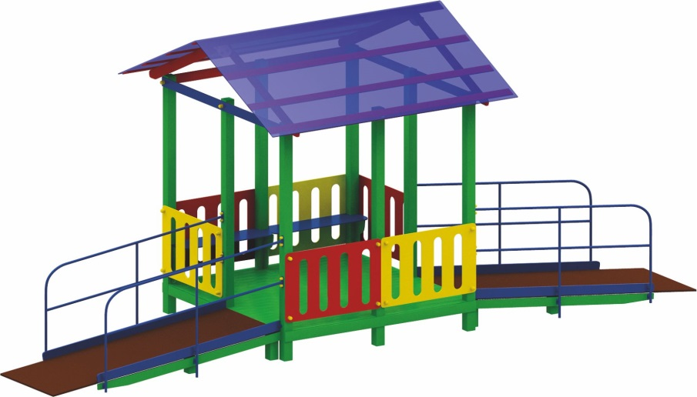 | Теневой навес для детей с ограниченными возможностями 0324  Размер не менее: длина – 7700 мм, ширина – 3010 мм, высота – 3130 мм.  Представляет собой навес с двухскатной крышей. Крыша должна быть изготовлена из поликарбоната со специальный защитным слоем, нанесенным на наружную поверхность листов, препятствует проникновению наиболее вредных УФ излучений, толщина поликарбоната 8 мм. Обрешетка для поликарбоната должна быть изготовлена из калиброванного пиломатериала, толщиной не менее 30 мм.  Основание (вертикальные стойки), не менее восьми, должны быть изготовлены из калиброванного пиломатериала хвойных пород, сечением не менее 100*100 мм. Ограждения навеса должны быть изготовлены из водостойкой фанеры, толщиной не менее 18 мм, и иметь размеры не менее: длина – 1100 мм, высота 800 мм. Теневой навес должен иметь не менее двух входов, в виде пандусов, изготовленных из водостойкой не скользящей фанеры, толщиной не менее 18 мм. Пандусы должны быть оборудованы перилами, изготовленные из металлической трубы, диаметром не менее 33,5 мм.  Полы, щитового типа, теневого навеса должны быть изготовлены из калиброванного пиломатериала, толщиной не менее 40 мм.  Навес должен быть оборудован скамейкой, расположенной вдоль навеса.  Используемая фанера должна быть водостойкой фанерой марки ФСФ, из лиственных пород.  При изготовлении несущих конструкций (столбов) сечением не менее 100х100мм, должна быть использована технология склейки под прессом нескольких слоев древесины.  Деревянные детали должны быть тщательно отшлифованы, кромки закруглены и окрашены яркими двухкомпонентными красками, стойкими к сложным погодным условиям, истиранию, действию ультрафиолета и специально предназначенными для применения на детских площадках, крепеж оцинкован.  Металлические элементы окрашены яркими порошковыми красками с предварительной антикоррозийной обработкой.  Выступающие концы болтовых соединений должны закрываться пластиковыми заглушками.  Обязательно наличие закладных деталей для монтажа, изготовленные из: труба металлическая диаметром не менее 48 мм, сталь листовая, толщиной не менее 3 мм.

